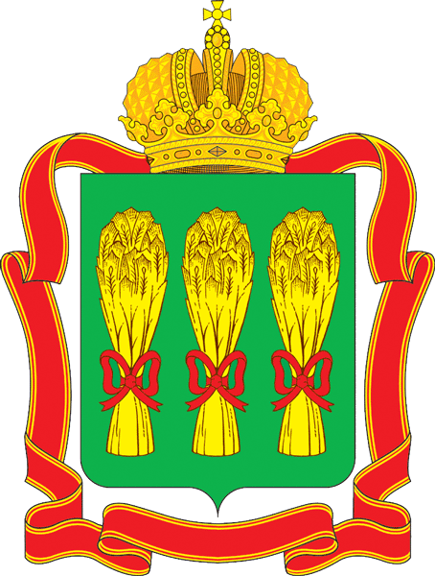
Управление государственной службы и кадров
Отдел профилактики коррупционных проявлений в государственной гражданской службе
ПРАВИТЕЛЬСТВО
ПЕНЗЕНСКОЙ ОБЛАСТИ

ПРОТИВ КОРРУПЦИИ

595-595

www.corr.pnzreg.ru

Консультативная помощь государственным гражданским и муниципальным служащим:
- применение на практике требований к служебному поведению и общих принципов служебного поведения государственных служащих;
- уведомление представителя нанимателя в случаях, предусмотренных законодательством;
- урегулирование конфликта интересов;
- представление сведений о доходах, расходах, об имуществе и обязательствах имущественного характера;
- проведение служебных и иных проверок;
- обеспечение деятельности комиссии по соблюдению требований к служебному поведению и урегулированию конфликта интересов.
Выявление и пресечение коррупционных проявлений в органах власти и управления Пензенской области

440025, г. Пенза, ул. Московская, 75
тел: 8-(841-2) 595-328, 595-792, 595-730
e-mail: rogova@obl.penza.net; kivin@obl.penza.net

